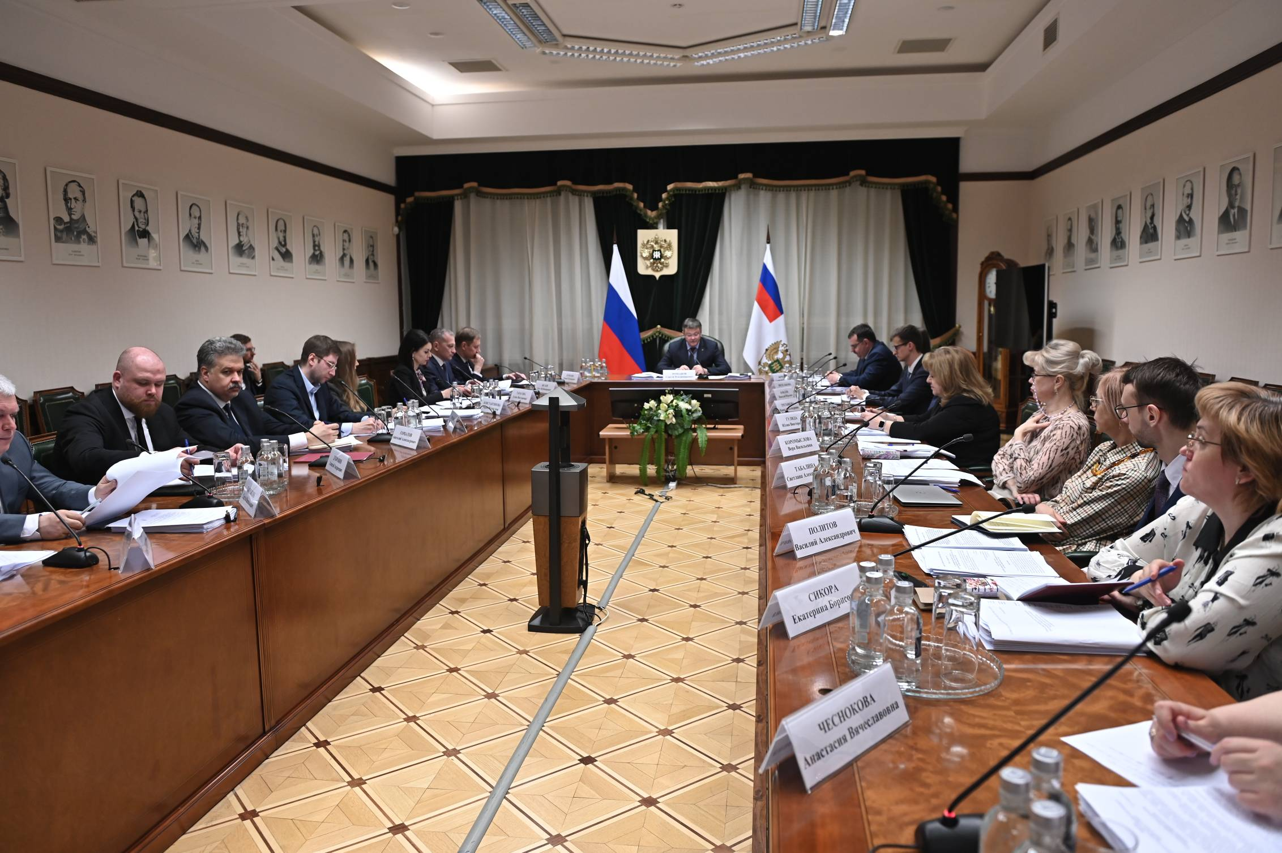
18 апреля 2023 года в Министерстве финансов Российской Федерации состоялось первое заседание Совета по развитию внутреннего финансового аудита.
Активно обсуждались вопросы доступа субъектов внутреннего финансового аудита к государственным информационным системам, подходы к проведению аудиторского мероприятия в целях подтверждения достоверности бюджетной отчетности, профессионального развития, а также организации и планирования внутреннего финансового аудита.
По итогам заседания одобрены рекомендации по определению перечня знаний, умений, прав и обязанностей для разработки должностных регламентов (инструкций) и по профессиональному развитию должностных лиц (работников), наделенных полномочиями по осуществлению внутреннего финансового аудита, а также сформированы концептуальные предложения по доработке федеральных стандартов внутреннего финансового аудита и методических рекомендаций по его организации.

